抚顺市新抚区住房和城乡建设局
2022年度部门决算

目 录

第一部分 部门概况
- 主要职责
- 部门决算单位构成
第二部分 2022年度部门决算情况说明
一、收入支出决算总体情况说明
二、财政拨款收入支出决算情况说明
三、一般公共预算财政拨款“三公”经费支出决算情况说明
四、一般公共预算财政拨款基本支出决算情况说明
五、其他重要事项的情况说明
第三部分 名词解释
第四部分 2022年度部门决算报表
一、收入支出决算总表
二、收入决算表
三、支出决算表
四、财政拨款收入支出决算总表
五、一般公共预算财政拨款支出决算表
六、一般公共预算财政拨款基本支出决算表
七、一般公共预算财政拨款“三公”经费支出决算表
八、政府性基金预算财政拨款收入支出决算表
九、国有资本经营预算财政拨款支出决算表

第一部分 部门概况

一、主要职责
拟订全区城市管理工作的中长期发展规划和年度计划，并组织实施和监督检查。负责全区商业网点的规划、审批工作；负责占道经营的规划、审批工作；负责开窗破门、立面装饰的初审工作。负责区管道路和居民住宅区道路挖掘管理工作。负责组织实施防汛工作；负责全区亮化、绿化工作。负责区域内市容环境卫生的保障工作；负责城市除雪的组织和协调工作；负责全区义务劳动的组织和协调工作；负责爱国卫生的日常协调和整治工作。负责露天市场的日常管理和整治工作；负责露天市场的规划、建设和取缔工作。承担保障全区城镇低收入家庭住房的责任，拟订住房保障相关政策并指导实施，指导、监督各类工程建设标准定额和公共服务设施（不含通信设施）建设标准的实施和工程造价计价工作，指导和监督检查全区各类房屋及其附属设施、城市市政设施建设工程的抗震设防，负责拟定全区散装水泥发展规划，研究拟订全区静态交通总体规划。
二、部门决算单位构成
纳入某部门2022年部门决算编制范围的二级预算单位包括：
无

第二部分 2022年度部门决算情况说明

一、收入支出决算总体情况说明
（一）收入总计15004.96万元，包括：
1.财政拨款收入15004.96万元，占收入总计的100%。其中：一般公共预算财政拨款收入14004.96万元，政府性基金收入1000万元。
2.上级补助收入0万元，占收入总计的0%。主要是等收入。
3.事业收入0万元，占收入总计的0%。主要是等收入。
4.经营收入0万元，占收入总计的0%。主要是等收入。
5.附属单位上缴收入0万元，占收入总计的0%。主要是等收入。
6.其他收入0万元，占收入总计的0%。主要是等收入。
7.使用非财政拨款结余0万元，占收入总计的0%。主要是等。
8.上年结转和结余0万元，占收入总计的0%。主要是等。
与上年相比，今年收入增加6619.86万元，增长78%，主要原因：财政拨款增加。
（二）支出总计15004.96万元，包括：
1.基本支出2017.02万元，占支出总计的100%。主要是为保障机构正常运转、完成日常工作任务而发生的各项支出，其中：工资福利支出1174.04万元，对个人和家庭的补助支出133.82万元，商品和服务支出709.15万元。
2.项目支出12786.27万元，占支出总计的88%。主要包括新抚区老旧小区改造工程、燃气三保险等业务支出。
3.上缴上级支出0万元，占支出总计的0%。主要包括等业务支出。
4.经营支出0万元，占支出总计的0%。主要包括等业务支出。
5.对附属单位补助支出0万元，占支出总计的0%。主要包括等业务支出。
与上年相比，今年收入增加6619.86万元，增长78%，主要原因：财政拨款增加。

（三）年末结转和结余0万元。
主要是0等原因形成的结余。与上年相比，今年结转结余增加（减少）0万元，增长（降低）0%，主要原因：
二、财政拨款支出决算情况说明
（一）总体情况。
2022年度财政拨款支出15004.96万元，其中：基本支出2218.69万元，项目支出12786.27万元。与上年相比，财政拨款支出增加6619.86万元，增长（降低）78%，主要原因：财政拨款增加。与年初预算相比，2022年度财政拨款支出完成年初预算的1346.03%，其中：基本支出完成年初预算的1346.03%，项目完成年初预算的100%。
（二）一般公共预算财政拨款支出情况。
2022年度一般公共预算财政拨款支出14004.96万元，按支出功能分类科目分，包括：一般公共服务支出5.94万元，占0.04%；社会保障和就业支出260.17万元，占1.86%；卫生健康支出59.45万元，占0.42%；节能环保支出622万元，占4.44%；城乡社区支出2446.67万元，占17.47%；住房保障支出10602.73万元，占75.71%；灾害防治及应急管理支出8万元，占0.06%； 其他支出1000万元，占7.14%。
1.一般公共服务支出5.94万元，具体包括：
（1）一般公共服务支出（类）财政事务（款）行政运行（项）5.94万元，主要是日常经费等支出。
2. 社会保障和就业支出260.17万元，主要是职工养老保险支出。
3. 卫生健康支出59.45万元，主要是职工医疗保险支出。
4. 节能环保支出622万元，主要是污水管网改造支出。
5. 城乡社区支出2446.67万元，主要是人员经费公用经费支出。
6. 住房保障支出10602.73万元，主要是老旧小区改造工程、职工住房公积金支出。
7. 灾害防治及应急管理支出8万元，主要是自然灾害防治支出。
（三）政府性基金预算财政拨款支出情况。
2022年度政府性基金预算财政拨款支出1000万元，按支出功能分类科目分，包括：住房保障支出。
1. 住房保障支出:1000万元。
（四）国有资本经营预算财政拨款支出情况。
2022年度国有资本经营预算财政拨款支出0万元，按支出功能分类科目分，包括：
三、一般公共预算财政拨款“三公”经费支出决算情况说明
2022年度一般公共预算财政拨款安排的“三公”经费支出37.95万元，完成年初预算的100%，决算数小于（大于）年初预算数的主要原因是。其中：因公出国（境）费0万元，公务接待费0万元，公务用车购置及运行维护费37.95万元。
1.因公出国（境）费0万元，占“三公”经费支出的0%。完成年初预算的0%，决算数小于（大于）年初预算数的主要原因是。2022年参加出国（境）团组0个，累计0人次,主要为。2022年因公出国（境）费比上年减少（增加）0万元，下降（增长）0%，主要是原因。
2.公务接待费0万元，占“三公”经费支出的0%。完成年初预算的0%，决算数小于（大于）年初预算数的主要原因是。2022年国内公务接待累计0批次、0人、0万元，主要用于等；其中外事接待累计0批次、0人、0万元，主要用于等。2022年公务接待费比上年减少（增加）0万元，下降（增长）0%，主要是等原因。
3.公务用车购置及运行费37.95万元，占“三公”经费支出的100%。完成年初预算的100%，决算数小于（大于）年初预算数的主要原因是。比上年减少（增加）0万元，下降（增长）0%，主要是等原因。
其中：公务用车购置费0万元，主要用于0等,当年购置公务用车0辆。公务用车运行维护费37.95万元，主要用于汽车修理费、汽油、车辆保险费等，截至年末使用一般公共预算财政拨款开支运行维护费的公务用车保有量11辆。
四、一般公共预算财政拨款基本支出决算情况说明
2022年度一般公共预算财政拨款基本支出2017.01万元，其中：人员经费1307.86万元，主要包括基本工资、津贴补贴、奖金、其他社会保障缴费、机关事业单位基本养老保险缴费、其他工资福利支出、离休费、退休费、抚恤金、生活补助、奖励金、住房公积金、采暖补贴、其他对个人和家庭补助的支出；日常公用经费709.15万元，主要包括办公费、印刷费、手续费、水费、电费、邮电费、取暖费、物业费、差旅费、因公出国（境）费用、维修（护）费、租赁费、会议费、培训费、公务接待费、劳务费、委托业务费、工会经费、福利费、公务用车运行维护费、其他交通费用、其他商品和服务支出、办公设备购置、专用设备购置、信息网络及软件购置更新。
五、其他重要事项的情况说明
（一）机关运行经费支出情况。
2022年机关运行经费支出710.97万元，比上年（减少）935.82万元，（降低）131.63%，主要原因是财政拨款项目减少。
（二）政府采购支出情况。
2022年政府采购支出总额0万元，其中：政府采购货物支出0万元，政府采购工程支出0万元，政府采购服务支出0万元。授予中小企业合同金额0万元，占政府采购支出总额的0%，其中：授予小微企业合同金额0万元，占政府采购支出总额的0%；货物采购授予中小企业合同金额占货物支出金额的0%；工程采购授予中小企业合同金额占货物支出金额的0%；服务采购授予中小企业合同金额占货物支出金额的0%。
（三）国有资产占用情况。
截至2022年12月31日，共有车辆11辆，其中：副省级以上领导干部用车0辆，主要领导干部用车0辆，机要通讯用车0辆，应急保障用车0辆，执法执勤用车11辆，特种专业技术用车0辆，离退休干部用车0辆，其他用车0辆，单位价值50万元以上通用设备0台（套），单价100万元以上专用设备0台（套）。
（四）预算绩效情况。
1.预算绩效管理工作开展情况。
（1）绩效自评情况。根据预算绩效管理要求，我部门组织对2022年度预算项目支出全面开展绩效自评，共涉及预算支出项目2个，涉及资金1040.33万元，自评覆盖率（开展绩效自评的项目数/年初批复绩效目标的项目数）达到90%，自评平均分（开展绩效自评的项目分数总和/开展绩效自评的项目数）0分。组织对2个单位开展整体绩效自评，涉及资金1040.33万元，自评平均分分。
（2）部门评价情况。我部门组织对“新抚区老旧小区改造工程”“新抚区绿化工程”等2 个项目开展了部门评价，涉及资金1040.33万元。其中，对“0”“0”等项目分别委托“0”“0”等第三方机构开展绩效评价。通过部门绩效评价发现主要存在以下问题：一是;二是;三是。下一步将采取以下措施加以改进：一是;二是;三是。
2.部门决算中项目绩效自评结果。
（1）“新抚区老旧小区改造工程”项目自评综述：根据年初设定的绩效目标，项目自评得分分。项目全年预算数为0万元，执行数为1020万元，完成预算的100%。项目绩效目标完成情况：一是改造7个社区、155栋楼、居民户数3191户，总建筑面积30.89万平方米。发现的主要问题及原因：地方财政困难，资金支付率不高。下一步改进措施：积极筹措资金，按合同约定发放工程款。
（2）“新抚区绿化工程”项目自评综述：根据年初设定的绩效目标，项目自评得分分。项目全年预算数为0万元，执行数为20.33万元，完成预算的100%。项目绩效目标完成情况：一是完成十条街路补植;二是完成儿童公园、万达周边绿化。发现的主要问题及原因：财政资金不到位。下一步改进措施：建议财政资金尽快到位。

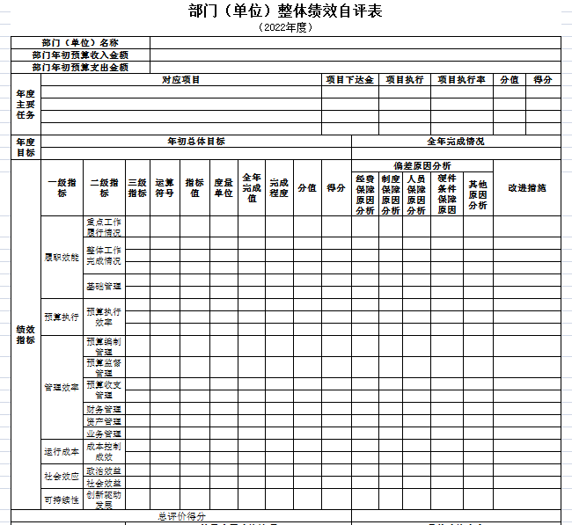
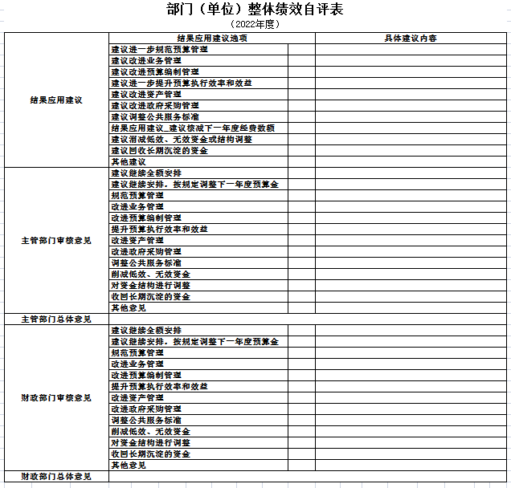

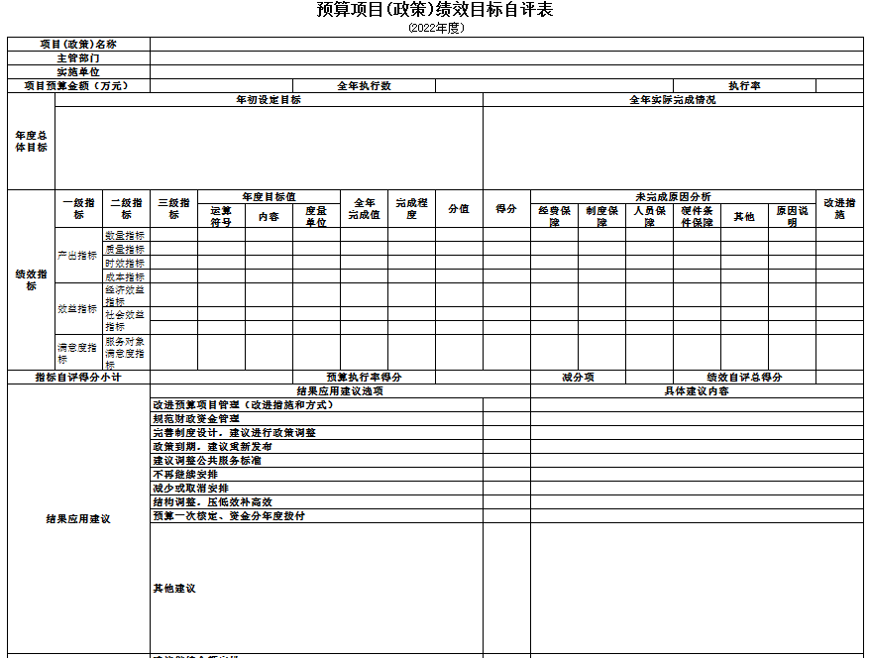

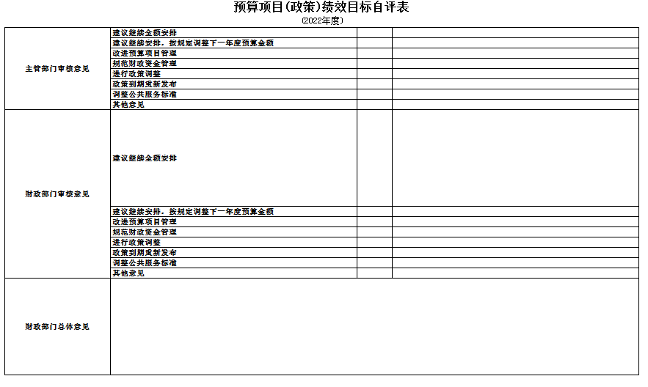

第三部分 名词解释

1.财政拨款收入：指单位从同级财政部门取得的财政预算资金。
2.上级补助收入：指单位从主管部门和上级单位取得的非财政性补助收入。
3.事业收入：指事业单位开展专业业务活动及辅助活动所取得的收入。
4.经营收入：指事业单位在专业业务活动及辅助活动之外开展非独立核算经营活动取得的收入。
5.附属单位上缴收入：指单位附属的独立核算单位按照规定上缴的收入。
6.其他收入：指除上述“财政拨款收入”、 “上级补助收入”、“事业收入”、“经营收入”、“附属单位上缴收入”等以外的收入。
7.使用非财政拨款结余：指事业单位按照预算管理要求使用非财政拨款结余弥补收支差额的金额。
8.上年结转和结余：指以前年度尚未完成、结转到本年按有关规定继续使用的资金。
9.基本支出：指保障机构正常运转、完成日常工作任务而发生的人员支出和公用支出。
10.项目支出：指在基本支出之外为完成特定行政任务和事业发展目标所发生的支出。
11.上缴上级支出：指事业单位按照财政部门和主管部门的规定上缴上级单位的支出。
12.经营支出：指事业单位在专业活动及辅助活动之外开展非独立核算经营活动发生的支出。
13.对附属单位补助支出：指事业单位用财政补助收入之外的收入对附属单位补助发生的支出。
14.“三公”经费：指用一般公共预算财政拨款安排的因公出国（境）费、公务用车购置及运行费和公务接待费。其中，因公出国（境）费反映单位公务出国（境）的住宿费、旅费、伙食补助费、杂费、培训费等支出；公务用车购置及运行费反映单位公务用车购置费及燃料费、维修费、过路过桥费、保险费、安全奖励费用等支出；公务接待费反映单位按规定开支的各类公务接待（含外宾接待）支出。
15.机关运行经费：指为保障行政单位和参照公务员法管理的事业单位运行，使用一般公共预算财政拨款安排的基本支出中用于购买货物和服务的各项资金，包括办公及印刷费、邮电费、差旅费、会议费、福利费、日常维修费、专用材料及一般设备购置费、办公用房水电费、办公用房取暖费、办公用房物业管理费、公务用车运行维护费以及其他费用。
16.一般公共服务（类）财政事务（款）行政运行（项）：反映行政单位（包括实行公务员管理的事业单位）的基本支出。
（部门决算涉及的支出功能分类全部项级科目，逐一解释）……

第四部分 2022年度部门决算表

